2010-××-××发布
2010-06-01实施
中华人民共和国卫生部 发布
201×-××-××发布
201×-××-××实施
食品安全国家标准
食品营养强化剂 氯化胆碱
（征求意见稿）

中 华 人 民 共 和 国
国家卫生和计划生育委员会 发布

中华人民共和国卫生部 发布

食品安全国家标准

食品营养强化剂 氯化胆碱
  - 范围
本标准适用于三甲胺盐酸盐（或三甲胺与盐酸中和生成三甲胺盐酸盐）与环氧乙烷反应，再经浓缩、精制、干燥得到的食品营养强化剂氯化胆碱。
  - 化学名称、结构式、分子式、相对分子质量
    - 化学名称
氯化2-羟乙基三甲胺
    - 结构式
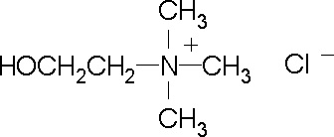
    - 分子式
C₅H₁₄ClNO
    - 相对分子质量
139.62（按2011年国际相对原子质量）
  - 技术要求
    - 感官要求
感官要求应符合表1的规定。
表1 感官要求
项 目 | 要 求 | 检验方法
色泽 | 无色或白色 | 将适量试样置于清洁、干燥的白瓷盘中，在自然光线下，观察其色泽和状态
状态 | 晶体或结晶性粉末 | 将适量试样置于清洁、干燥的白瓷盘中，在自然光线下，观察其色泽和状态
    - 理化指标
理化指标应符合表2的规定。
表2 理化指标
项 目 |  | 指 标 | 检验方法
氯化胆碱含量（以干基计），w/% |  | 98.0～100.5 | 附录A中A.3
水分，w/% | ≤ | 0.5 | GB 5009.3卡尔·费休法
灼烧残渣，w/% | ≤ | 0.05 | 附录A中A.4
1,4-二氧六环，mg/kg | ≤ | 10 | 附录A中A.5
铅（Pb），mg/kg | ≤ | 2.0 | GB 5009.75

检验方法
  - 一般规定
本标准所用试剂和水在未注明其他要求时，均指分析纯试剂和GB/T 6682规定的三级水。试验中所用标准溶液、杂质测定用标准溶液、制剂和制品在未注明其他要求时，均按GB/T 601、 GB/T 602、 GB/T 603的规定制备。试验中所用溶液在未注明用何种溶剂配制时，均指水溶液。
  - 鉴别试验
    - 氯离子试验
配制50 mg/L的试样溶液，加入适量17 g/L硝酸银溶液，生成白色凝乳状沉淀。此沉淀不溶于硝酸，但溶解于稍微过量的10 %氨水溶液。
    - 红外光谱试验
采用溴化钾涂片法，按照GB/T 6040测定红外吸收光谱，测得的红外光谱应与氯化胆碱标准品图谱（见附录B）一致。
    - 沉淀反应
      - 试剂和材料

碘溶液：称取14 g碘，溶解于含36 g碘化钾的100 mL水中，加3滴盐酸，加水稀释至1000 mL，混匀。
      - 分析步骤

称取500 mg试样，溶解于2 mL碘溶液中，立即产生红棕色沉淀。加入5 mL 40 g/L氢氧化钠溶液后，沉淀溶解，溶液变为澄清黄色。加热溶液，又产生淡黄色沉淀。
    - 颜色反应
      - 试剂和材料
A.2.4.1.1 亚铁氰化钾溶液：称取2 g亚铁氰化钾[K₄Fe(CN)₆ •3H₂O]溶解于100 mL水中。此溶液现配现用。
A.2.4.1.2 氯化钴溶液：称取2 g氯化钴（CoCl₂•2H₂O）溶解于1 mL盐酸中，加水稀释至100 mL。
      - 分析步骤
量取1 mL的10 mg/L试样溶液，加入2 mL亚铁氰化钾溶液，再加2 mL氯化亚钴溶液，立即呈现鲜绿色。
  - 氯化胆碱含量（以干基计）的测定
    - 试剂和材料
      - 冰乙酸。
      - 乙酸汞溶液：称取6 g乙酸汞[Hg(C₂H₃O₂)₂]溶解于100 mL冰乙酸中，贮存于避光的密封容器中。
      - 高氯酸标准滴定溶液：c(HClO₄)=0.1 mol/L。
      - 结晶紫指示液：10 g/L。
    - 分析步骤
称取试样约0.3 g（精确到0.0001 g），加50 mL冰乙酸，蒸气浴加热至完全溶解。冷却，加入10 mL乙酸汞溶液和2滴结晶紫指示液，用高氯酸标准滴定溶液滴定（在合适的通风橱中操作），直至溶液变为绿色，记录消耗的高氯酸标准溶液的体积。同时作空白试验。
    - 结果计算
氯化胆碱含量（以干基计）的质量分数w₁，按式（A.1）计算：
$w_{1}=\frac{c×\left(V_{1}−V_{2}\right)×M}{\text{1000}×m×（1−w）}×\text{100}\text{\%}$………………………………（A.1）
式中：
c——高氯酸标准滴定溶液的浓度，单位为摩尔每升（mol/L）；
V₁——滴定试样溶液所消耗的高氯酸标准溶液的体积，单位为毫升（mL）；
V₂——滴定空白溶液所消耗的高氯酸标准溶液的体积，单位为毫升（mL）；
M——氯化胆碱的摩尔质量，单位为克每摩尔（g/mol）[M（C₅H₁₄ClNO）=139.63]；
m——试样的质量，单位为克（g）；
w——试样的水分，%；
1000——体积换算系数。
试验结果以平行测定结果的算术平均值为准。在重复性条件下获得的两次独立测定结果的绝对差值不大于0.5 %。
  - 灼烧残渣的测定
    - 试剂和材料

硫酸。
    - 仪器和设备
      - 坩埚。
      - 高温炉。
      - 干燥器。
    - 分析步骤
取试样约4 g（精确至0.0001 g），放入已炽灼至恒重的坩埚中，在电炉上缓缓炽灼至完全炭化，冷却至室温。加入约0.5 mL硫酸使湿润，低温加热至硫酸蒸气完全逸出。然后移入高温炉中，在800℃±25℃下炽灼至完全灰化。移至干燥器内，放冷至室温，准确称重后，在高温炉炽灼直至恒重。
    - 结果计算
灼烧残渣的质量分数w₂，按式（A.2）计算：
$w_{2}=\frac{m_{1}−m_{0}}{m}×\text{100}\text{\%}$…………………………………（A.2）
式中：
m₁——坩埚与残渣的总质量，单位为克（g）；
m₀——坩埚的质量，单位为克（g）；
m——试样的质量，单位为克（g）。
试验结果以平行测定结果的算术平均值为准。在重复性条件下获得的两次独立测定结果的绝对差值不大于0.02 %。
  - 1,4-二氧六环的测定
按照GB/T 26388-2011规定的方法测定，其中7.2.2修改为“称取5.00 g±0.01 g试样于顶空瓶中，再加入1.00 mL±0.01 mL标准溶液A，立即加盖密封，超声15 min～20 min后静置2 h，用于色谱测定。”

红外光谱图
  - 氯化胆碱标准品的参考红外光谱图
见图B.1。
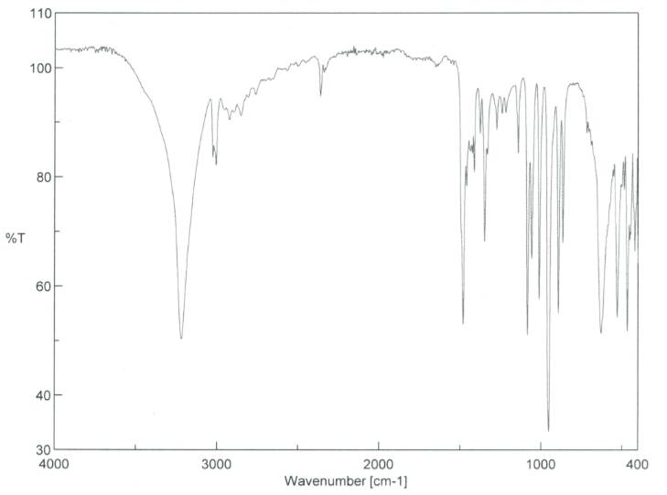
图B.1 氯化胆碱标准品的参考红外光谱图

